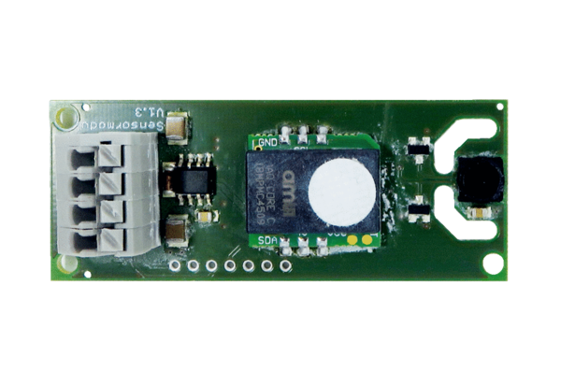Détecteur d'humidité et sonde de température SE WS 75 HATGamme: K
Numéro de référence : E157.1609.0000Fabricant : MAICO

